**Звіт з лабораторної роботи №15**

**Тема:** Знайомство з Github

**Мета**: Навчитися створювати  Github акаунт, ініціювати репозиторій, відслідковувати файли, створювати коміти, завантажувати коміти до відповідної Github гілки проекту, створювати SSH-ключ та налаштовувати його використання

**Хід роботи**

1. Створити власний акаунт на Github;

-Перейшов на [github.com](https://github.com) і увійшов в свій акаунт

2) Встановити Git в свою операційну систему



3) В Github акаунті перейти в Налаштування => SSH та GPG ключі.



7) створити каталог та ініціювати в ньому git-репозиторій за допомогою «git init», виконати команду «git remote add origin git@github.com:username/repo_name.git», встановивши зв’язок локального репозиторію з віддаленим на github, де username/repo_name – це ім’я користувача та назва репозиторію відповідно;

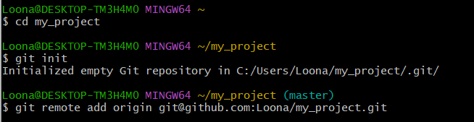

8) виконати «git branch -M main», змінивши назву головної гілки з master на main;

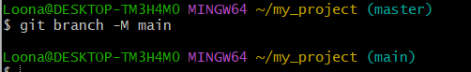

9) створити текстовий файл в вашому репозиторії. Виконати команди «git status», «git add .», «git commit -m "коментар коміту"»;

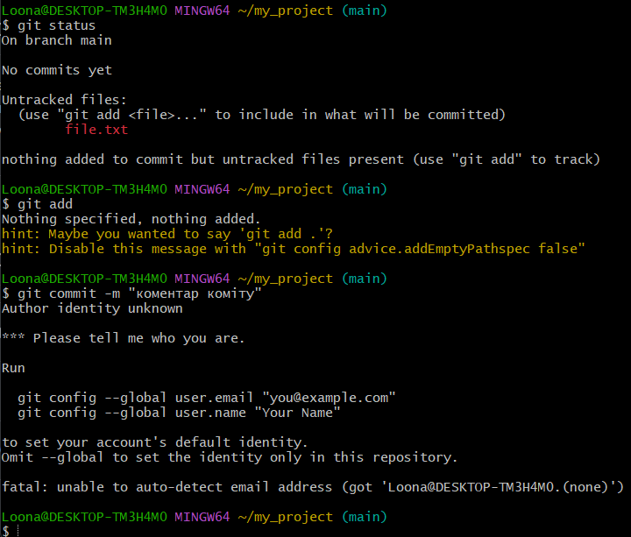

10) додати декілька строк в текстовий файл. Виконати команди «git status», «git add .», «git commit -m "коментар коміту"», «git push -u origin main»;

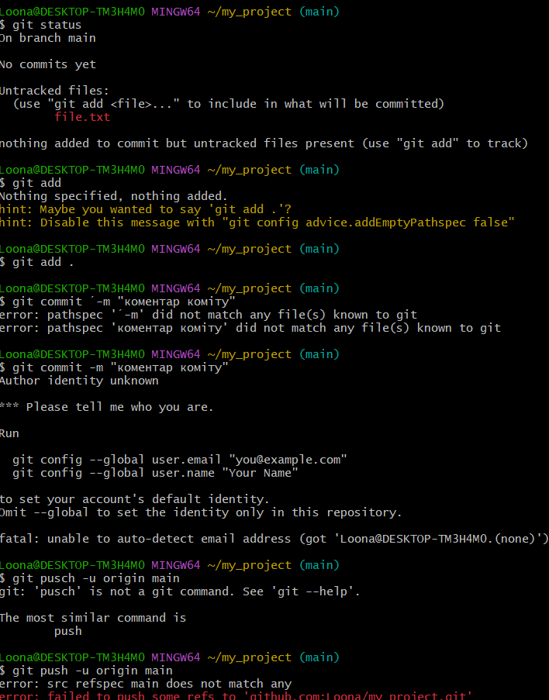  
  
11) створити ще один текстовий файл, додати в нього декілька строк. Виконати команди «git status», «git add .», «git commit -m "коментар коміту"»;

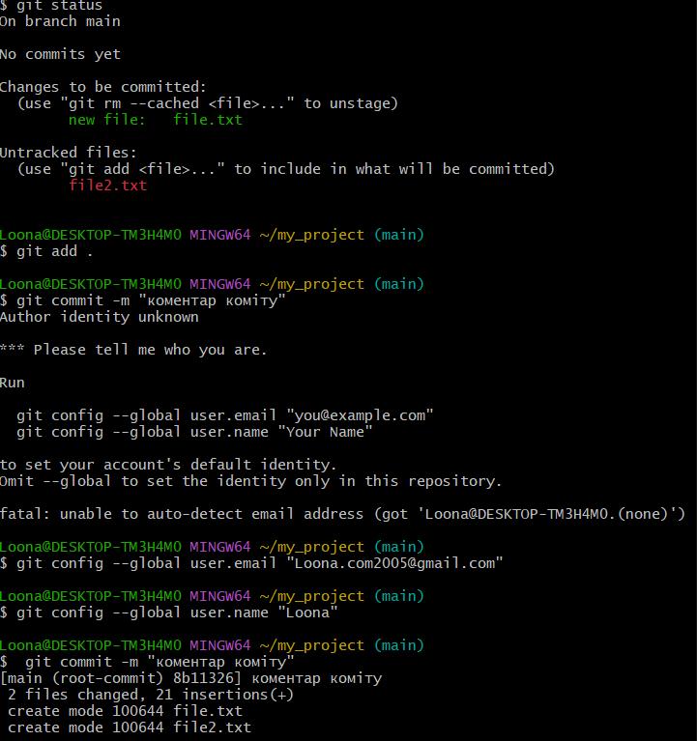  
  
  
  
12) виконати команду «git status», «git log», «git push -u origin main»;

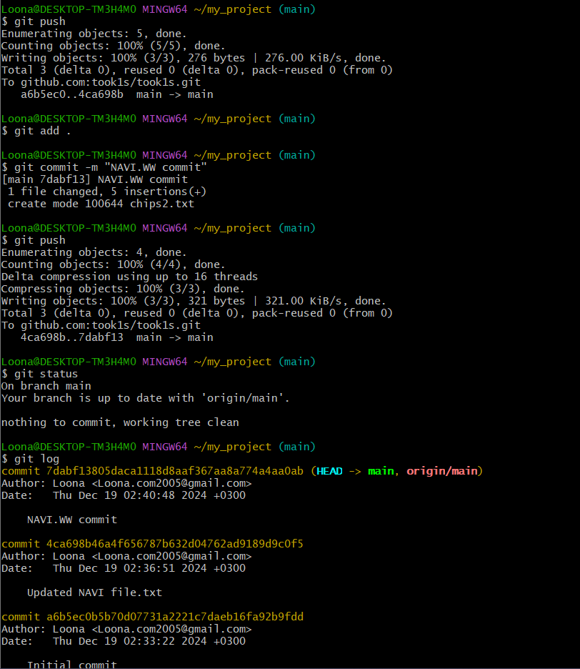

13) в **Github** у вкладці вашого репозиторію оновити сторінку та впевнитися, що завантажувані файли там з’явилися.



|  |  |
| --- | --- |
| **Виконано** здобувачем освіти гр. №68 | Ілля ЛЮБАРСЬКИЙ |
| **Перевірив** викладач | Антон ПРАВДА |